
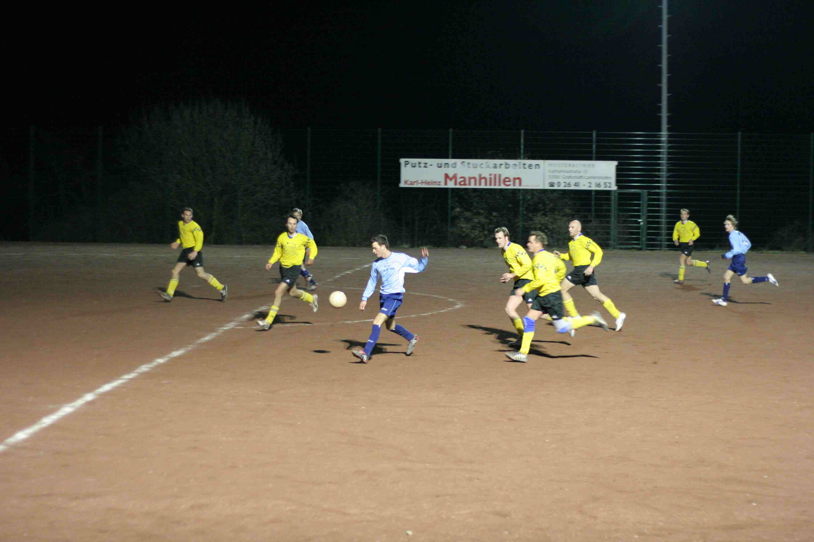

Klarer Sieg gegen Heimersheim!
FSG Bengen/Lantershofen/Birresdorf - SG Heimersheim 5:0 (1:0)
Eine klare Angelegenheit war das erste Spiel der FSG nach der langen Winterpause gegen die SG Heimersheim. Durch einen hochverdienten 5:0 – Sieg konnte man den Vorsprung zu den Verfolgern halten.
Von Beginn an schnürte die FSG den Gegner in der eigenen Hälfte ein und hatte Chancen im Minutentakt. Heimersheim hatte dem Angriffswirbel nichts entgegen zu setzen. So kam man bereits in der 1. Min. zur ersten Großchance. Nach einem Eckball von A. Kunze köpfte I. Bossauer den Ball nur knapp am Tor vorbei. Nur eine Min. später hatte der gleiche Spieler wiederum die Möglichkeit das 1:0 zu erzielen, verzog aus 18 m aber knapp. In der 6. Min. scheiterte F. Wohlgefahrt nach einem langen Pass freistehend aus 7 m. Die FSG machte weiter Druck und hatte in der 12. Min. die nächste Tormöglichkeit. S. Reich passte quer vor das Heimersheimer Tor, wo I. Bossauer stand und aus kurzer Entfernung dem Torhüter in die Arme spielte. In der 16. Min. scheiterte zuerst I. Bossauer und im Nachschuss aus 3 m F. Wohlgefahrt an dem besten Heimersheimer, Torwart O. Maur. Als man fast schon am Verzweifeln war fiel dann doch das 1:0 in der 17. Min. S. Reich spielte einen Traumpass in den Lauf von I. Bossauer, der auf A. Kunze passte. Gegen dessen Schuss ins lange Eck war O. Maur machtlos. In der Folgezeit hatten F. Wohlgefahrt (31., 35.) sowie S. Reich (36.) noch Riesenchancen um das Ergebnis in die Höhe zu schrauben. Allerdings wurden diese alle vergeben, so dass man mit 1:0 in die Pause ging.
Nach Wiederanpfiff das gleiche Bild. Die FSG machte Druck und die SG Heimersheim verteidigte mit Mann und Maus. Dies nutzte Heimersheim allerdings alles nichts, denn durch einen Doppelschlag von F. Wohlgefahrt fiel die Vorentscheidung.

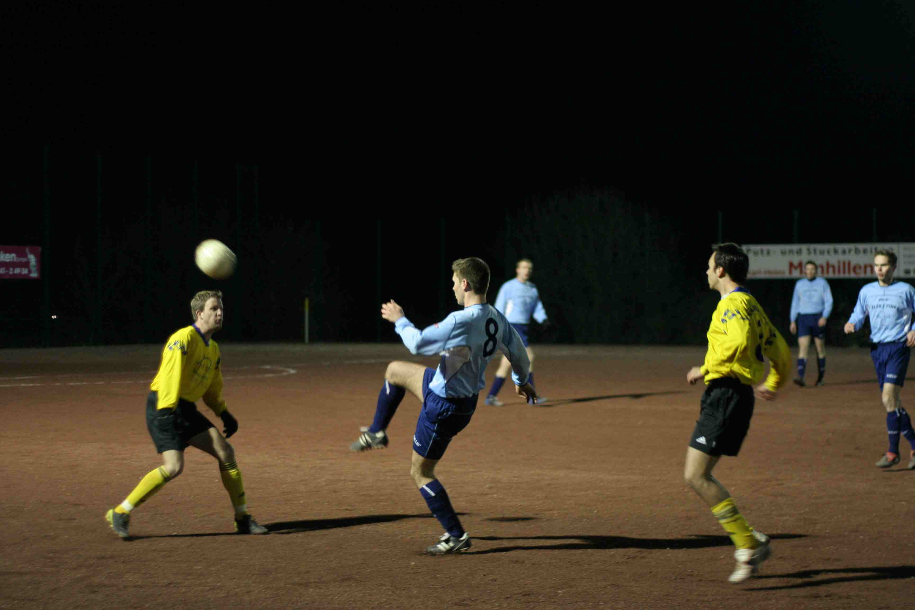
Zuerst schob er in der 52. Min., nach Pass von I. Bossauer, freistehend am Torwart vorbei zum 2:0 in die Maschen, ehe er in der 53. Min. mit einem Schuss ins lange Eck, nach Pass von S. Reich, das 3:0 erzielte. Das 4:0 dann in der 60. Min. I. Bossauer spielte einen langen Ball auf S. Reich, der seinen Gegenspieler ausspielte und am Torwart vorbei einschoss. Eine weitere hochkarätige Chance hatte in der 65. Min. wiederum F. Wohlgefahrt nach einer Flanke von A. Ley. Er köpfte allerdings den Ball aus 3 m gegen den Torhüter. Den Schlusspunkt in dieser einseitigen Partie setzte A. Kunze mit seinem zweiten Tor zum 5:0 – Endstand in der 85. Min.

Fazit
Die FSG zeigte in diesem Spiel wieder Mal eine geschlossene Mannschaftsleistung. Dem Gegner war man in allen Belangen überlegen. Bezeichnend war, dass Heimersheim im gesamten Spiel nur zwei Mal vor dem FSG-Tor auftauchte. Man merkte den FSG-Spielern an, dass sie nach der langen Vorbereitung heiß auf das erste Meisterschaftsspiel nach der Winterpause waren. Einzig die Chancenverwertung war zu bemängeln.
FSG Bengen/Lantershofen/Birresdorf
S. Fabritius, B. Thun, N. Bossauer, P. Kriechel, I. Bossauer, A. Ley, A. Kunze, S. Reich, Chr. Ley, F. Wohlgefahrt (72. L. Ossenhofer), S. Rieck (57. M. Thelen)
Zuschauer: ca. 50
Vorschau
Am Sonntag, den 26.03.2006, spielt man auswärts bei der SG Kreuzberg. Das Spiel findet auf dem Sportplatz in Kreuzberg statt.

